Milepæl 5: Sluttevaluering med enkel demo i webapp
- 5A: stricter evaluation / clean holdout

Mål: Re-teste den eksisterende modellen uten å redesigne den, for å vise metodisk modenhet, refleksjon rundt generaliserbarhet og at resultatene ikke bare er tilpasset én liten case.

Bygging / Gjennomføring:

- Datagrunnlag:
  - Bruke alle 216 seriene i samme nåværende subsett: CA_1 / FOODS / FOODS_1
  - Større og strengere enn nå, men fortsatt direkte sammenlignbart
- Split-strategi:
  - Splitte tidsaksen først, og så lage windows separat innen train / val / test.
  - Dette er den viktigste metodiske forbedringen i denne fasen av milepælen
- Split-forhold:
  - 70 / 15 / 15 på tidsaksen
  - Mer romslig val/test og mer sammenlignbart med tidligere milepæler
- Modelloppsett:
  - Fryse modelloppsettet fra forrige milepæl og kun re-trene på strengere data
  - Milepæl 5A skal fungere som en strengere evaluering, ikke en ny tuning-runde

Ønskelig output:

- én siste “clean holdout”-kjøring på hele subsettet
- én sammenligningstabell for forecast metrics
- én sammenligningstabell for decision metrics
- en vurdering av om hovedfunnene fra Milepæl 4 fortsatt holder på hele subsettet
- en kort refleksjon om hva resultatene sier om robusthet, datascope og generaliserbarhet
Målet er ikke å finne best mulig score, men å undersøke om hovedfunnene våre holder når oppsettet gjøres mer realistisk og metodisk strengere. Hvis resultatene peker i samme retning som før, styrker dette hovedkonklusjonen. Hvis resultatene blir svakere eller mer blandet, er dette også verdifullt og kan diskuteres i lys av datascope, serieegenskaper og begrensninger ved oppsettet.
Resultater:

Hovedmønsteret holder seg når vi går fra én serie til alle 216 i subsettet. Gjennomføring av milepæl 5A styrker altså hovedkonklusjonen vår gjennom at:
- Point TCN er bedre enn baseline på forecast-metrics
- Quantile q = 0.9 er klart best på decision-metrics
- q = 0.1 og q = 0.5 er fortsatt for forsiktige og for lave for lagerbeholdningsmålet
- uncertainty-aware forecasting ser fortsatt ut til å være mest nyttig når det kobles til en konservativ policy

Tolkning av resultatene

- Forecast-resultatene

Baseline MAE raw | Point TCN MAE raw | Quantile Median MAE raw
1.4135 | 1.0788 | 1.0782

Både point TCN og quantile median MAE slår baseline MAE betydelig, hvor quantile median viser seg å være marginalt bedre enn point TCN. Dette holder altså med tidligere funn fra mindre deler av settet.

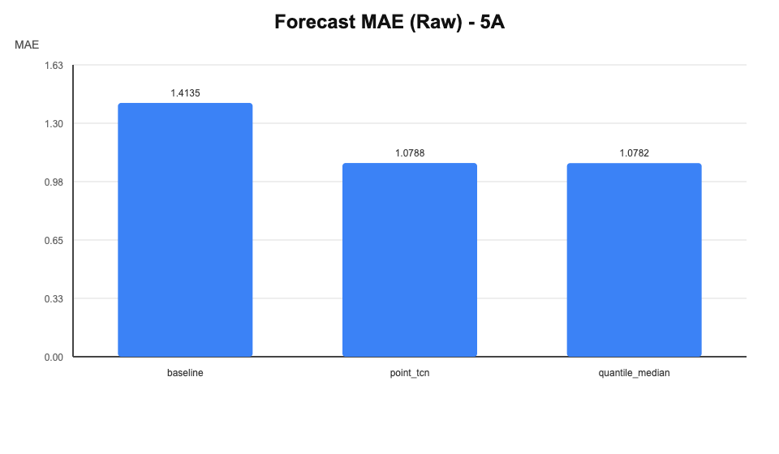

- Uncertainty-kvaliteten (coverage for kvantilene q)

q = 0.1 | q = 0.5 | q = 0.9
0.099 | 0.539 | 0.909

- Empirisk 10-90 intervall coverage var på 0.811.

Coverage ser veldig pent ut nå. q = 0.1 og q = 0.9 er nesten perfekt, og det sentrale intervallet ligger veldig nært 0.80. q = 0.5 ligger litt høyt sammenlignet med 0.508 fra Milepæl 3 og 4, men totalt sett ser dette ut som en bedre kalibrering enn ved forrige kjøring.

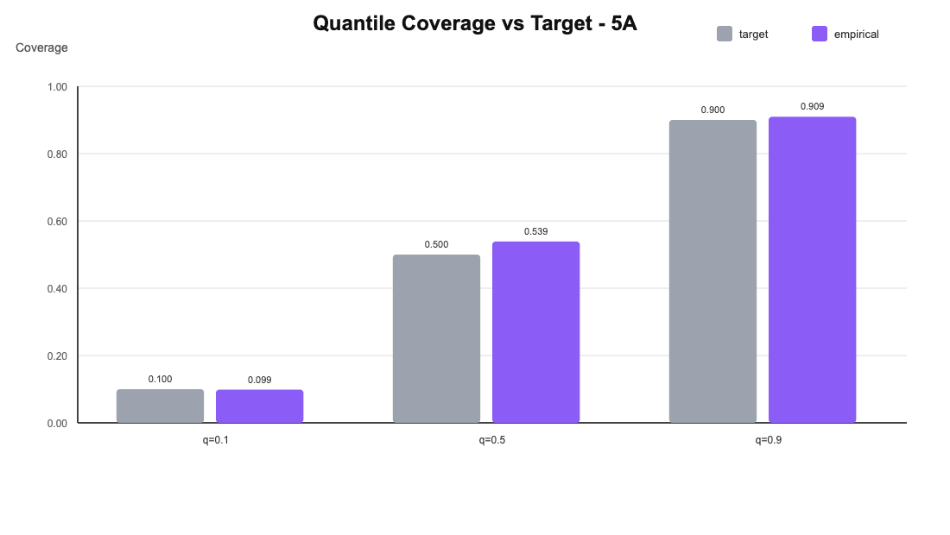

- Decision-resultatene

 | total cost | stockout rate | fill rate
Baseline | 1 613 796 | 0.282 | 0.497
Point TCN | 1 589 364 | 0.325 | 0.445
Quantile q = 0.1 | 2 535 697 | 0.464 | 0.049
Quantile q = 0.5 | 1 550 395 | 0.318 | 0.464
Quantile q = 0.9 | 1 140 477 | 0.065 | 0.888

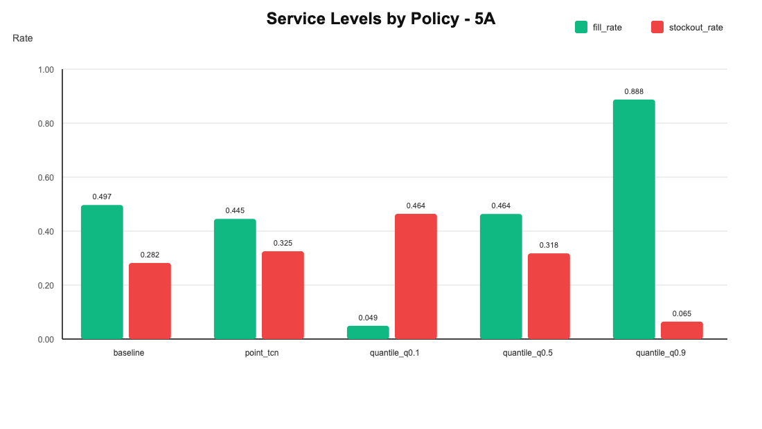
Point TCN slår faktisk Baseline på total kostnad med liten margin, i motsetning fra forrige milepæl. En viktig nyanse er at selv om point TCN har høyere stockout rate enn baseline, taper den på servicegrad, til tross for at den gir bedre forecast-kvalitet. Med andre ord: bedre forecast accuracy ga ikke automatisk bedre operasjonell ytelse på alle beslutningspunkter.

Det viktigste funnet er derimot at q = 0.9 er klart beste policy. Den reduserer total cost med omtrent 29.3% mot baseline, og 28.2% mot point forecast. Samtidig faller stockout rate kraftig, fra 0.325 til 0.065, i tillegg til at fill rate nesten dobles fra 0.445 til 0.888.

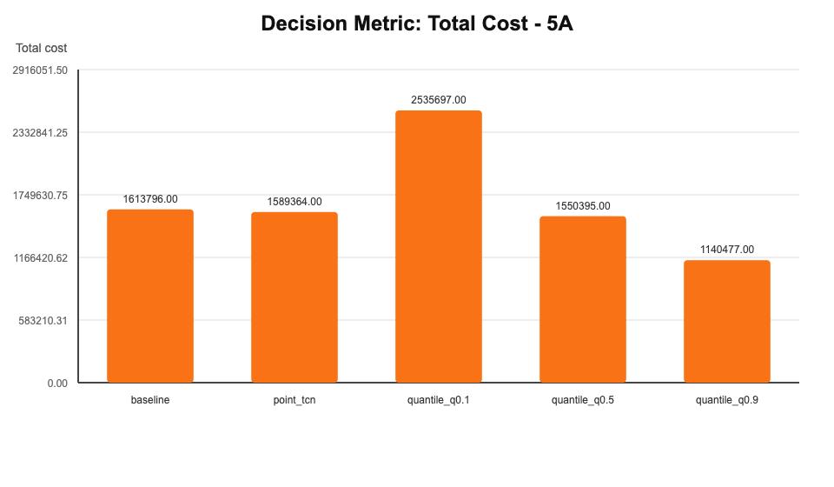

Dette gir oss det beste argumentet for uncertainty-aware forecasting i prosjektet: point forecast gir bedre MAE enn baseline, men kvantilforecast gir mye bedre beslutningsytelse når vi bruker en konservativ kvantil i inventory-policyen.

Vi kan dermed konkludere med at forecast-kvaliteten er forbedret for point TCN-modellen og quantile-medianen sammenlignet med baseline, mens desicion-kvaliteten kun er klart forbedret for kvantilen q = 0.9.

- 5B: deployment / demo

